PROCEDIMIENTO FACTURA ELECTRÓNICA - UNIVERSIDAD DE VIGO 2015

- ALTA EN EL REGISTRO DE FACTURAS ELECTRÓNICAS DE LA XUNTA DE GALICIA – SEF
Lo primero que hay que hacer es acceder al SEF a través de su enlace para los proveedores :
https://factura.conselleriadefacenda.eres/eFactura_web/
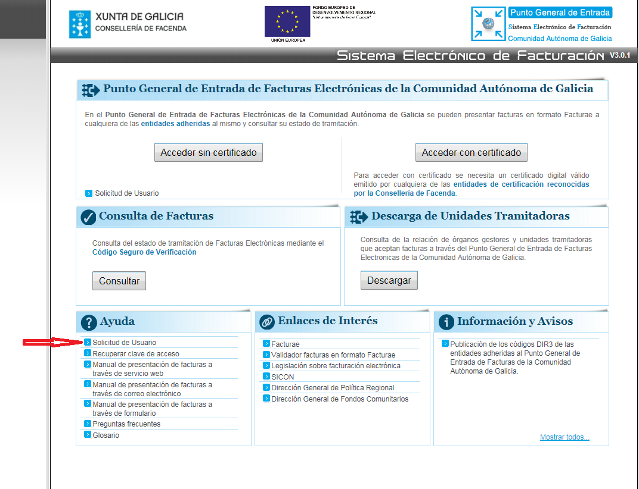

Lo primero que hay que hacer es darse de alta como usuario del SEF (punto de entrada de la Xunta de Galicia). Pinchando en Solicitud de Usuario.
Aparece la siguiente pantalla:
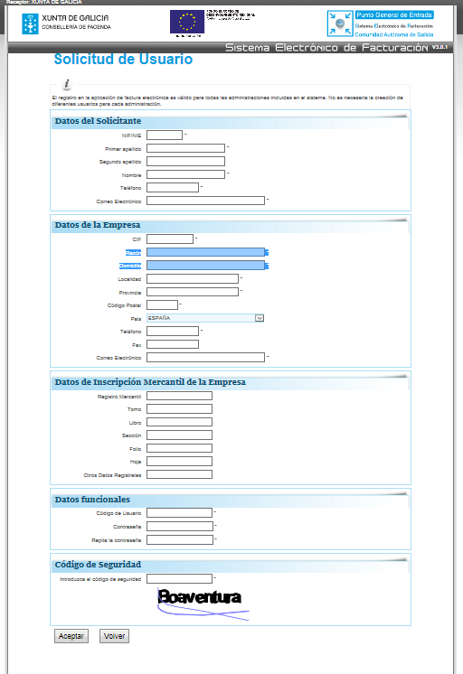

En esta pantalla hay que cubrir todos los campos y pinchar en Aceptar.
Una vez hecho esto, sale un mensaje de aceptación, y en 5 minutos debería llegar un email de la Xunta de Galicia confirmando el alta y un usuario y contraseña para acceder al punto de entrada de la Xunta de Galicia SEF.
Para acceder al SEF una vez dado de alta podrá ser a través del usuario y contraseña o a través de un certificado digital según se desee.

- Registro facturas emitidas en formato en papel en el SEF
Para acceder al SEF se va al enlace:
https://factura.conselleriadefacenda.eres/eFactura_web/
Aquí se selecciona la opción para entrar, poner usuario y contraseña o por certificado digital.

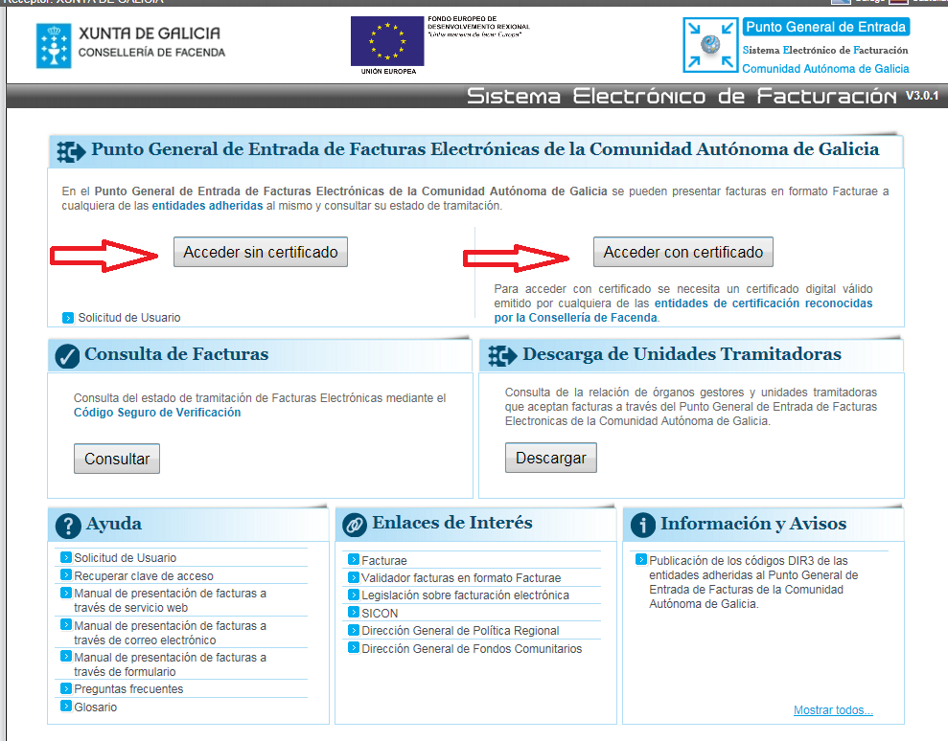
En este caso elegimos el certificado digital porque es más rápido.
Una vez pinchado en Entrar en la Oficina Virtual nos solicitan el certificado digital que tiene que estar instalado en el ordenador de cada persona.
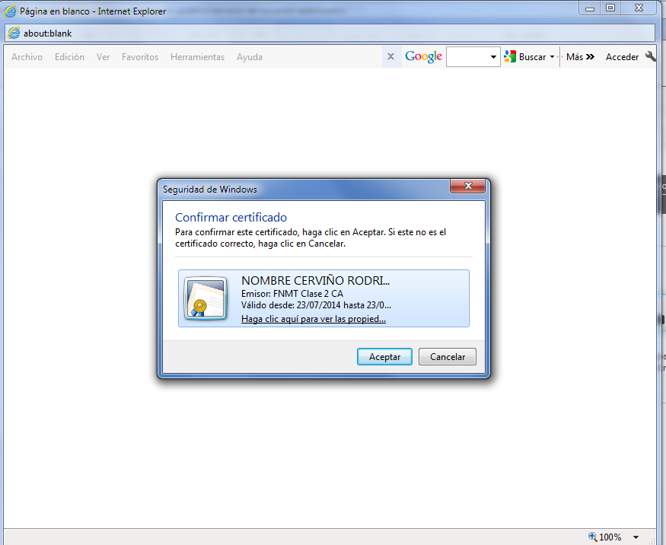

Una vez entramos en el sistema electrónico de facturación ya aparece la pantalla de inicio del SEF:
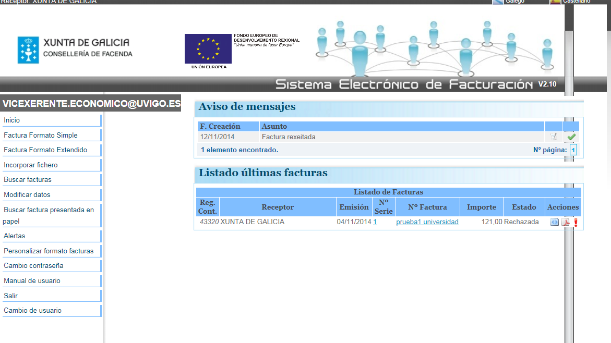

En esta página inicial nos aparecen los últimos mensajes sobre las facturas registradas por el usuario. En este caso que es un usuario de pruebas, aparece un mensaje conforme fué rechazada una factura.
Hay la opción de INCORPORAR FICHERO, en la que lo único que hay que hacer es subir el fichero en formato FACTURAE que genere algún programa informático propio de facturación.
Para el resto de los casos hay que introducir los datos de la factura manualmente.
Para registrar una factura hay en el menú lateral dos opciones, la de FACTURA FORMATO SIMPLE o FACTURA FORMATO EXTENDIDO.
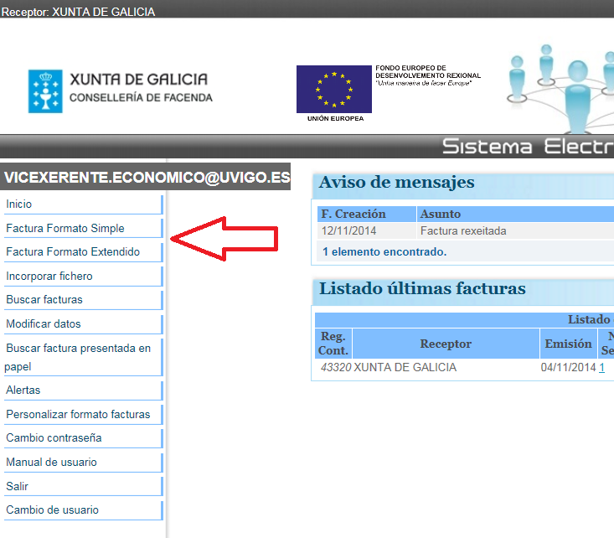

1-REGISTRAR FACTURA FORMATO SIMPLE
Esta opción de registrar factura en formato simple indica que se va a registrar una factura que solo tiene un tipo de impuesto o IVA, es decir, que aunque la factura esté compuesta por varios artículos o líneas, todos estos artículos o líneas de la factura tienen el mismo impuesto (todas van al 21% de IVA, al 10% de IVA, todas sin IVA,...). Así mismo, la factura en formato simple no trae otros conceptos tipo descuentos, retenciones,...
  - Se pincha en la opción de REGISTRAR FACTURA SIMPLE y aparece la siguiente pantalla:
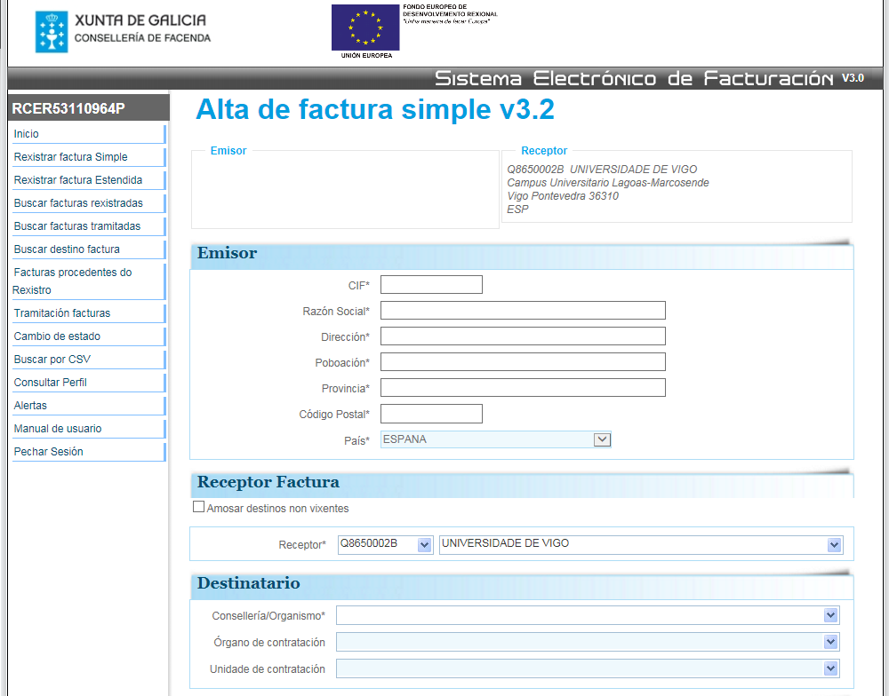

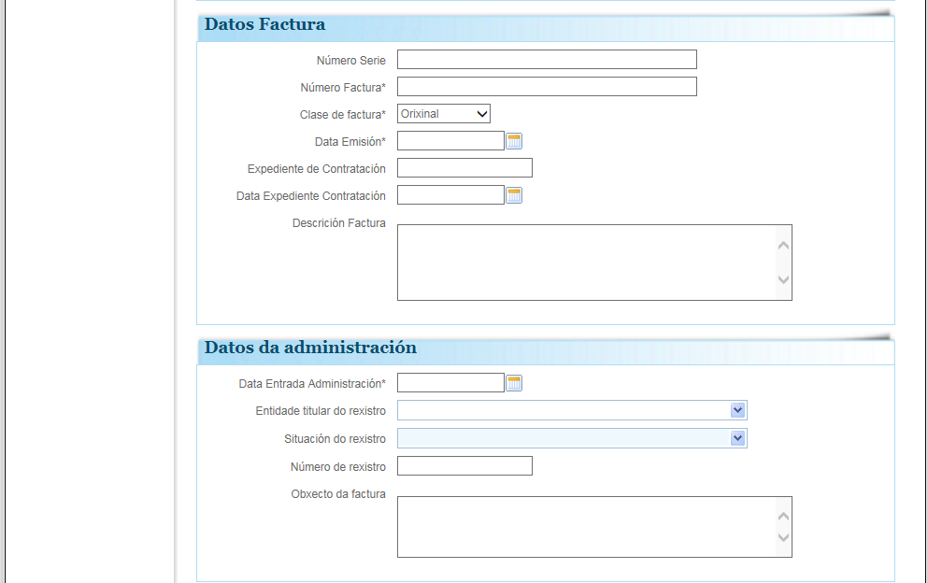
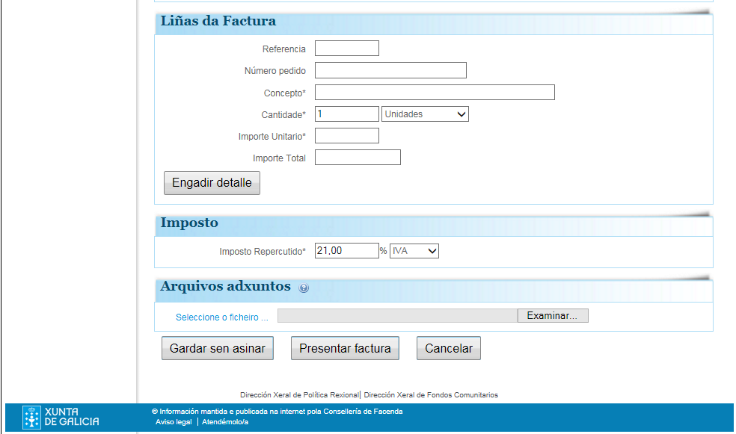

1.2-En esta pantalla hay que ir introduciendo los datos de la factura que se recibió en papel. Los datos a introducir son:
1.2.1-Datos del emisor: son los datos del proveedor o acreedor que aparecen en la factura.
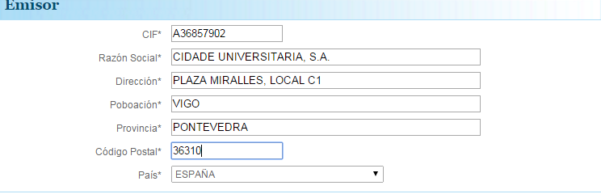

1.2.2-Receptor de la factura: siempre va a ser la Universidad de Vigo.

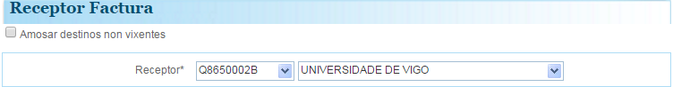

1.2.3-Destinatario: hay que seleccionar todos los campos precisos para que quede bien identificada la unidad que debe gestionar el gasto. Ejemplo, para una factura del Departamento de Química Física los campos a cubrir serían:
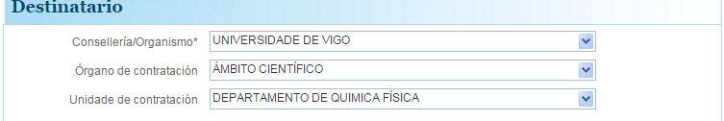

1.2.4-Datos de la factura: hay que cubrir todos los campos que traiga la factura: fecha de la factura, número de factura,... en expediente de contratación se debe poner el número de pedido si lo hay y en observaciones cualquier indicación que ayude a identificar la factura o la persona que hizo el encargo. Hay que cubrir obligatoriamente los campos que tengan un asterisco (*).
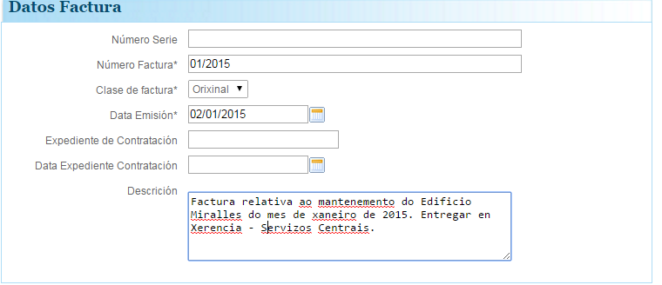
1.2.5-Datos de la administración: aquí hay que incluir los datos necesarios para el registro contable de facturas. Es importante que los datos sean ciertos. El único dato obligatorio es la fecha de entrada en la Administración.
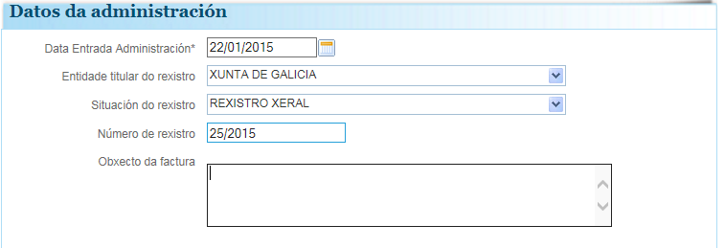

1.2.6-Líneas de la factura: en este apartado como es una factura simple, cada línea únicamente llevará un tipo impositivo, sin descuentos ni retenciones. Se podrán añadir tantas líneas como se quiera y cada línea con el tipo impositivo (IVA) que corresponda. Como la factura se recibió en papel, únicamente se añadirá una línea global de toda la factura, pero se podría añadir línea a línea si se quisiera tener más detalle. El importe que se añade en este apartado es sin IVA.

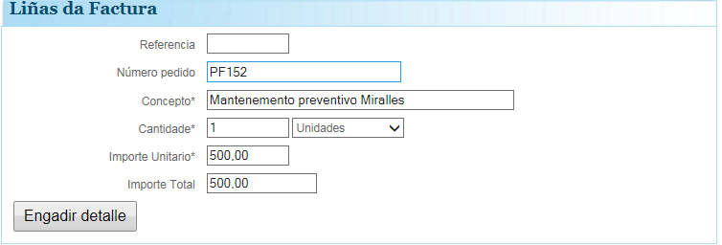

ES importante que se ponga en este campo el número de pedido o en el campo anterior de Expediente de contratación, pero por lo menos en uno de los dos sitios.

Cada vez que se añade una línea, aparece el resumen de las líneas anteriores añadidas en el inicio de la ventana tal y como muestra el ejemplo. Se pueden añadir tantas líneas como se quiera.
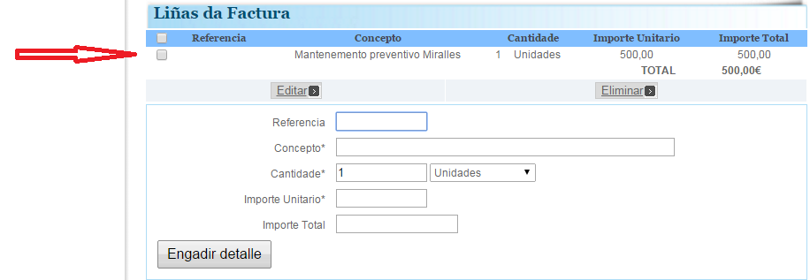

1.2.7-Impuesto: en este punto hay que elegir el impuesto que afecta a todas las líneas de la factura. Como es una factura Formato Simple, todas las líneas deben llevar el mismo tipo impositivo. En el ejemplo pondremos el 21%.

1.2.8-Resumen: se muestra un resumen de los datos económicos de la factura.
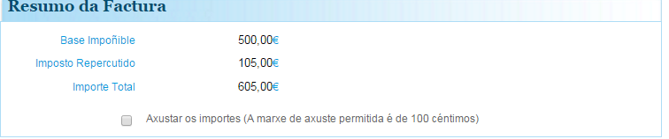
1.2.9-Archivos adjuntos: el aplicativo SEF permite adjuntar archivos, por lo que en este apartado se debe adjuntar la factura en formato papel que se está mecanizando.

1.3-Una vez hecho todo el proceso se pincha en PRESENTAR FACTURA.

2-REGISTRAR FACTURA EXTENDIDA
Esta opción de registrar factura en formato extendida indica que se va a registrar una factura que puede tener varios tipos de impuestos o IVA, es decir, que aunque la factura puede traer varios conceptos con varios impuestos diferentes (algunas líneas van al 21% de IVA, otras al 10% de IVA,...) y también pueden presentar descuentos o diferentes tipos de retenciones.
2.1- Se píncha en la opción de REGISTRAR FACTURA EXTENDIDA y aparece la siguiente pantalla:
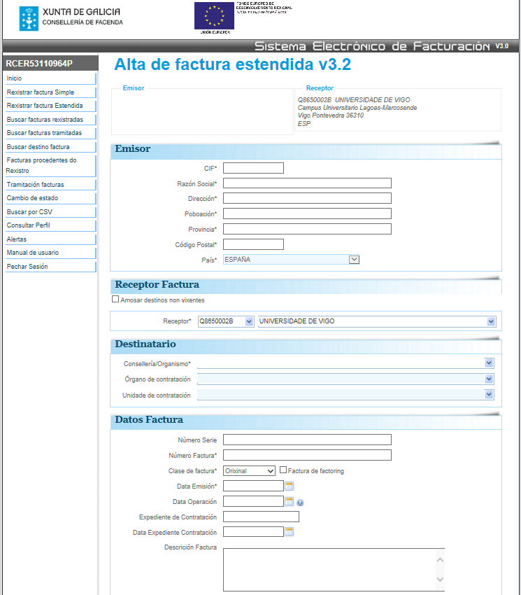

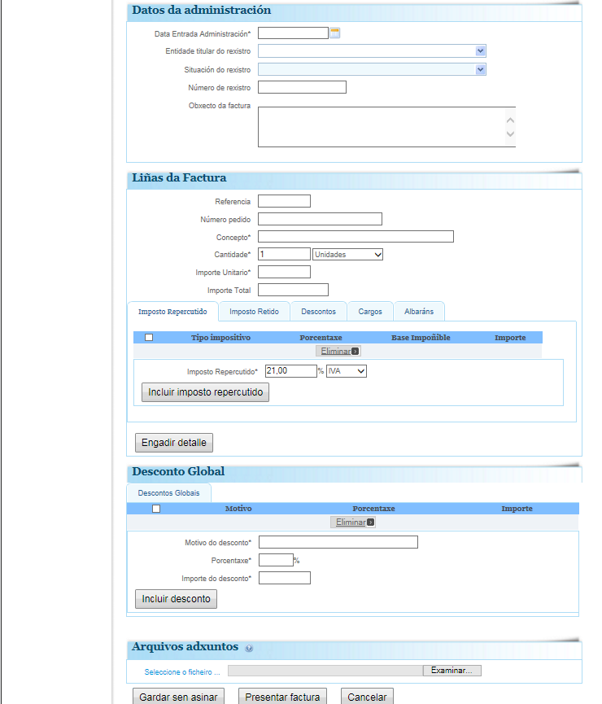

2.2-En esta pantalla hay que ir introduciendo los datos de la factura que se recibió en papel. Los datos a introducir son:
2.2.1-Datos del emisor: son los datos del proveedor o acreedor que aparecen en la factura.

2.2.2-Receptor de la factura: siempre va a ser la Universidad de Vigo.

2.2.3-Destinatario: hay que seleccionar todos los campos precisos para que quede bien identificada la unidad que debe gestionar el gasto. Ejemplo, para una factura que se gestiona desde los Servicios Generales los campos a cubrir serían:
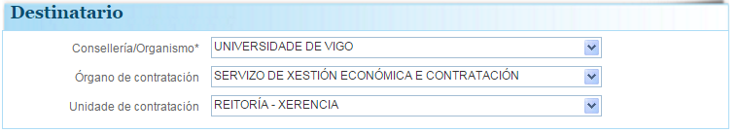

2.2.4-Datos de la factura: : hay que cubrir todos los campos que traiga la factura: fecha de la factura, número de factura,... en expediente de contratación se debe poner el número de pedido si lo hay y en observaciones cualquier observación que ayude a identificar la factura o la persona que hizo el encargo. Hay que cubrir obligatoriamente los campos que tengan un asterisco (*).
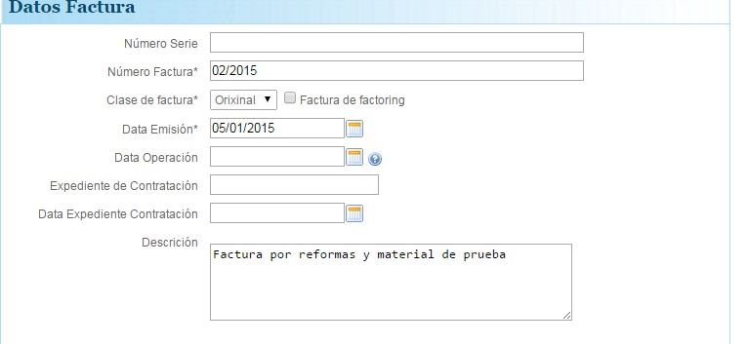

2.2.5-Datos de la administración: aquí hay que incluir los datos necesarios para el registro contable de facturas. Es importante que los datos sean ciertos. El único dato obligatorio es la fecha de entrada en la Administración.

2.2.6-Líneas de la factura: en este apartado como es una factura extendida, habrá que distinguir las líneas en función de su tipo impositivo (IVA, otros impuestos,...). Además aparecen unas pestañas para incluir retenciones, descuentos o cargos si así lo pusiera la factura original por cada línea y artículo. Cada línea exige pinchar en el botón de incluir Impuesto Repercutido para que auto calcule el total del importe.
Cada artículo o línea de la factura puede llevar un impuesto repercutido, impuestos retenidos, descuentos y cargos. Hay que meter aquí el número de pedido o en el campo anterior de número de expediente.
Vamos a suponer en el ejemplo que tenemos dos conceptos, uno con el IVA al 21%, otro con el IVA al 10% y un tercero con el IVA al 21% y un descuento del 15% por volumen de ventas .
Primero metemos la línea del IVA al 21%.
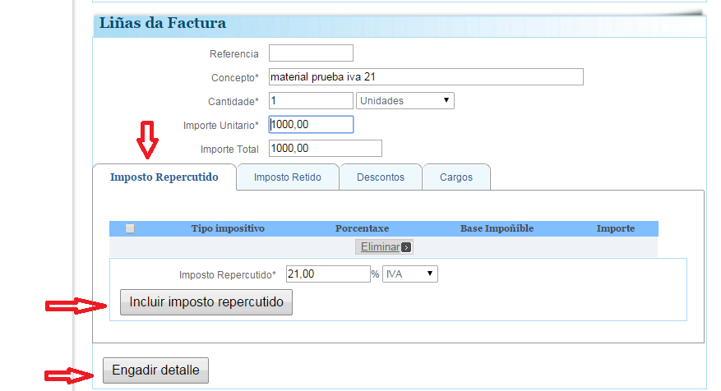

Luego introducimos la línea de ejemplo al 10%
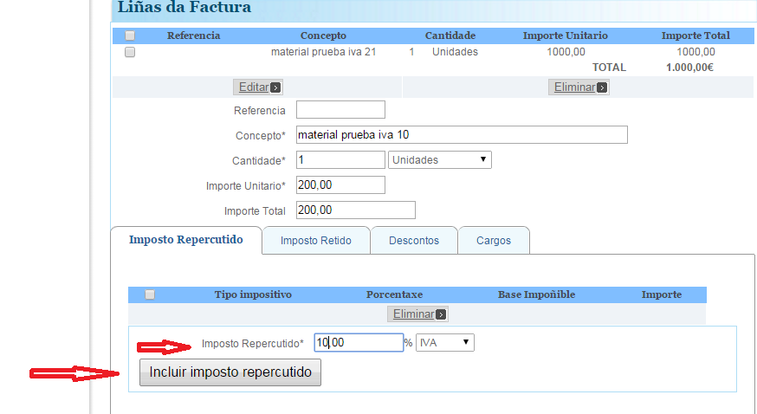
Al ir incluyendo las diferentes líneas con los diferentes impuestos nos va mostrando un resumen de los mismos:
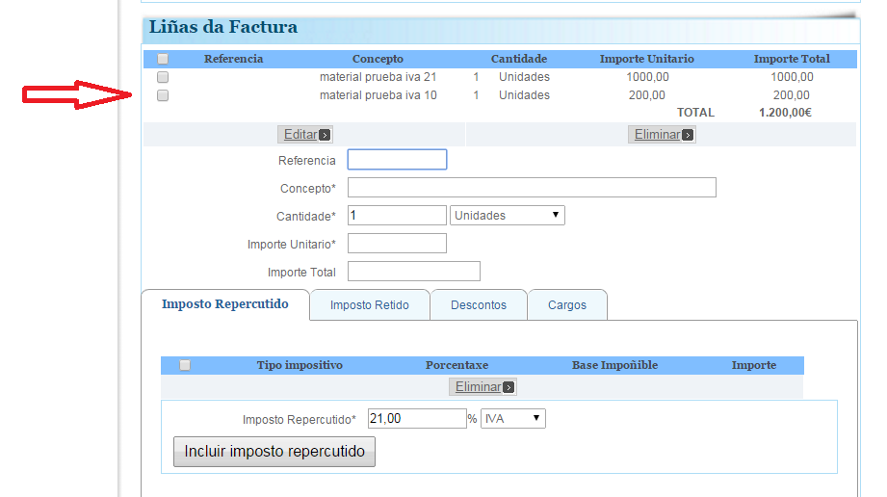

Por último introducimos una línea con IVA al 21% y un descuento del 15%. Cuando se va a incluir descuentos o impuestos retenidos en una línea o artículo, se tiene que ir a la pestaña de descuentos, impuestos retenidos o cargos e ir incluyendo cada uno de ellos.
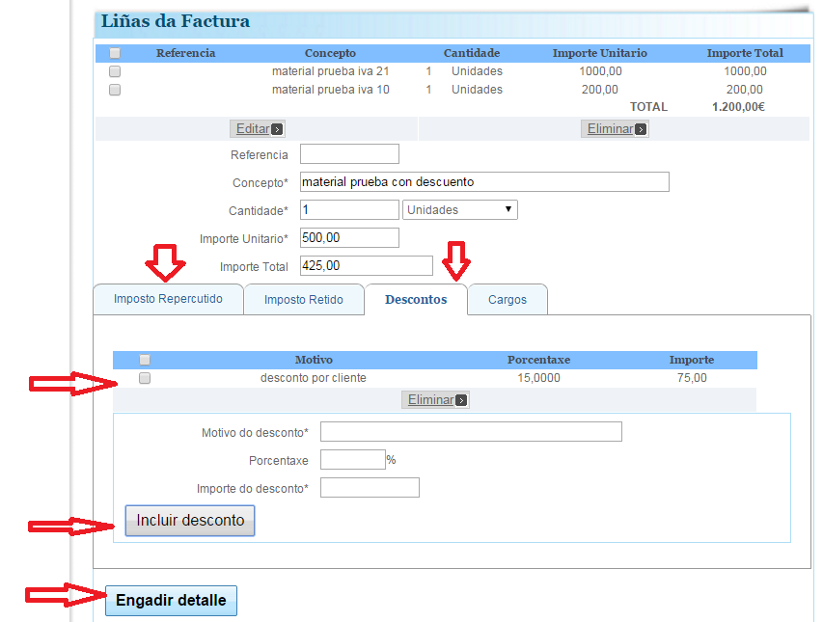

Luego se pincha en añadir detalle y nos aparece el resumen de las tres operaciones:

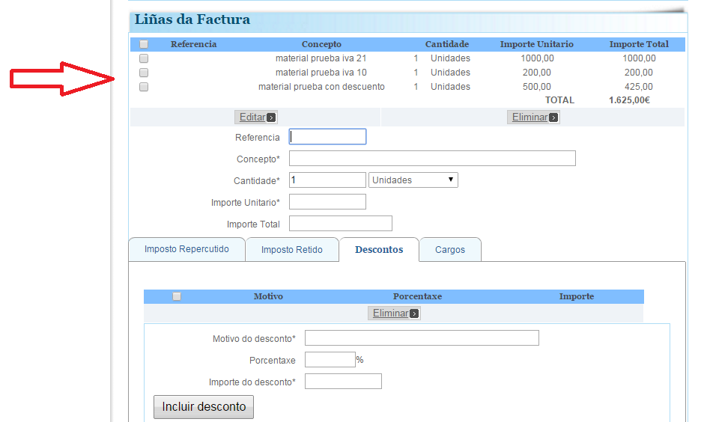

Dentro de esta opción se puede editar para cambiar los datos introducidos o eliminar todo.
2.2.7-Descuento global: en este punto se puede añadir un descuento global a la factura por el concepto que se elija.
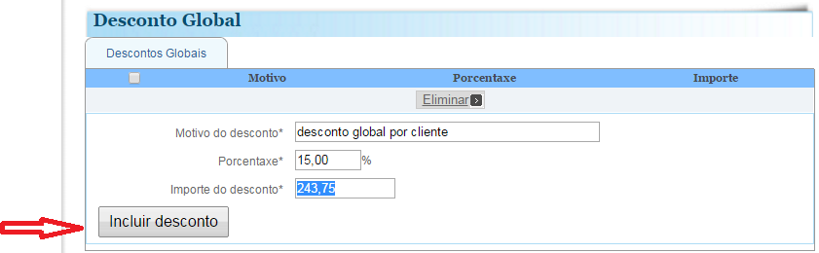
Y pinchando en incluir descuento ya aparece la línea del resumen del descuento:
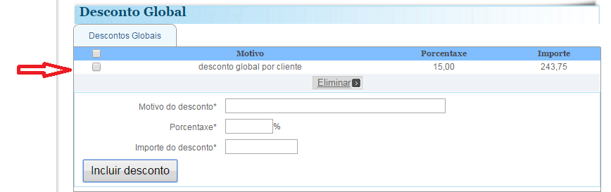

2.2.8-Resumen: se muestra un resumen de los datos económicos de la factura.
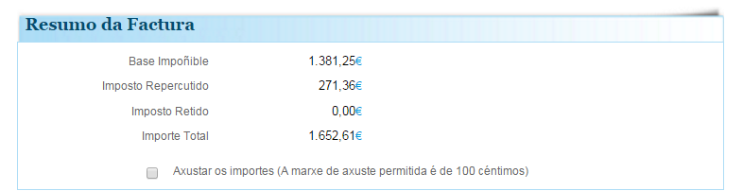
Permite ajustar el importe por temas de redondeo para que cuadre la cifra total con la cantidad que viene en la factura física.
2.2.9-Archivos adjuntos: el aplicativo SEF permite adjuntar archivos, por lo que en este apartado se debe adjuntar la factura en formato papel que se está mecanizando.

2.3-Una vez hecho todo el proceso se pincha en PRESENTAR FACTURA.

3.-IMPRIMIR FACTURA RECIBIDA EN FORMATO DIGITAL
Cuando un tercero, proveedor o acreedor, registra una factura en formato digital en el SEF, el aplicativo permite imprimir un PDF resumen del fichero registrado. Este PDF es un resumen borrador, puesto que el documento oficial es el archivo introducido en el SEF, no el papel que se puede imprimir.
Para imprimir un PDF de un archivo de factura electrónica se siguen los siguientes pasos:
3.1-Se va el menú de la izquierda y se pincha en la opción BUSCAR FACTURAS REGISTRADAS (las últimas facturas ya aparecen en la pantalla de inicio para facilitar la búsqueda).

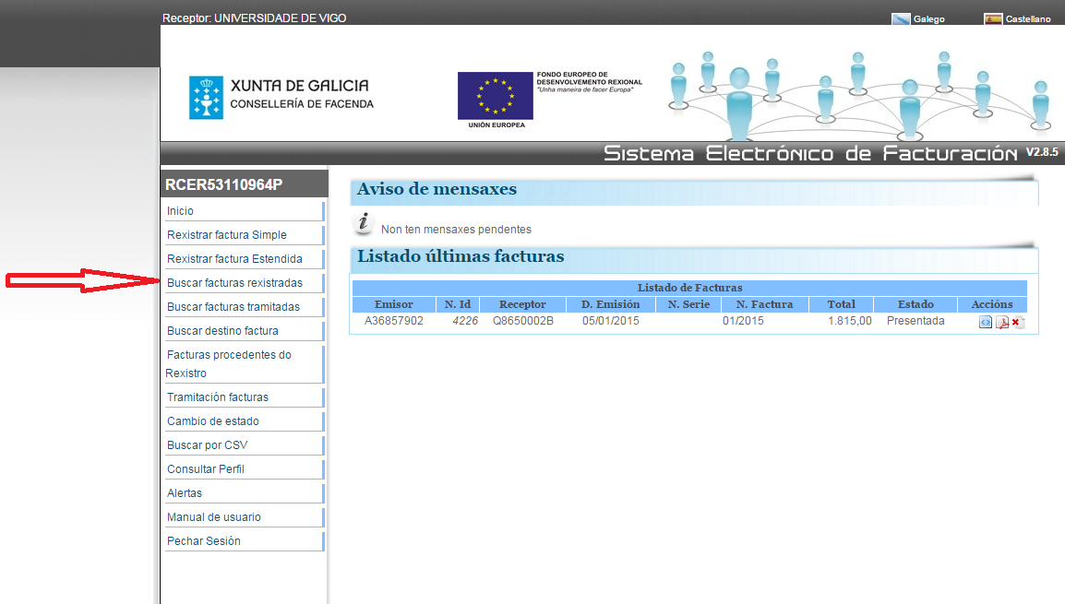
3.2-Elegimos la factura que estamos buscando. Para imprimirla hay que pinchar en el icono de la opción de la factura.
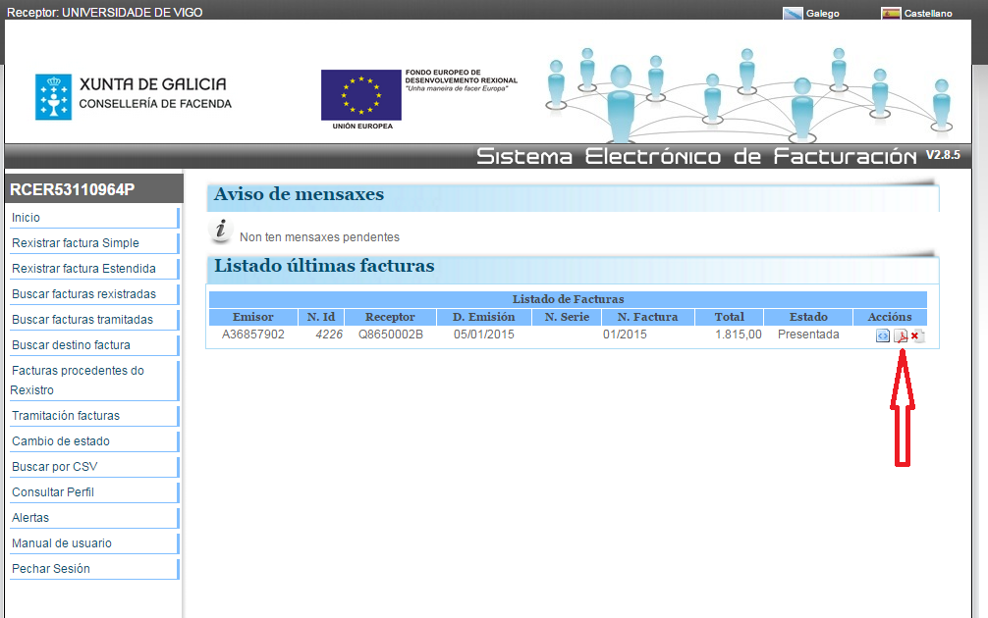
3.3-Se descarga un fichero PDF tal como el del siguiente ejemplo:
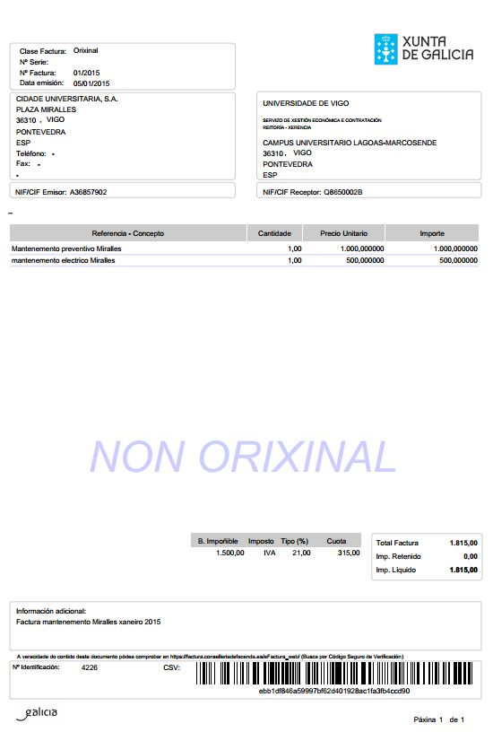

Como se puede comprobar el propio sistema ya pone una marca de agua que indica que el documento no es original, puesto que el documento original es el archivo electrónico registrado en el sistema SEF. Este PDF únicamente es válido para informar los distintos gestores económicos en formato papel de la factura registrada en el SEF.

